C2C
*Плательщик и Получатель физические лица без электронных кошельков
(Схема работы с Транзитным счетом - Безопасная сделка, Мультикорзина)

Оплата с Транзитным счетом - так называемая "Безопасная сделка". Денежные средства, полученные от Плательщиков, хранятся на Транзитном счете до момента получения товара/услуги Плательщиком. После того как Плательщик поставил отметку о получении товара/услуги, Вы, как Платформа, отправляете запрос на перечисление денежных средств Получателю платежей, Вывод осуществляется с Транзитного счета

НКО – Небанковская кредитная организация «МОНЕТА» (общество с ограниченной ответственностью), являющаяся оператором по переводу денежных средств, в том числе электронных денежных средств. Лицензия Банка России № 3508-К от 29 ноября 2017 года.
Платформа – информационно-технологический партнер НКО - владелец Сервиса, обеспечивающего Плательщикам и Получателям возможность инициирования Распоряжений Плательщиков для осуществления НКО Переводов по ФЗ-161, а также регистрацию Получателей и Плательщиков в Системе НКО. ____________
СБП - это сервис Банка России, позволяющий физическим лицам совершать мгновенные переводы по номеру мобильного телефона в любой банк— участник СБП
Транзитный счет - внутрибанковский (аналитический) счет, принадлежащий НКО, но предоставляемый Платформе для целей учета поступающих платежей и дальнейшего их сплитования
Комиссионный счет - лицевой счет Платформы в Системе МОНЕТА.РУ (47422..) для учета вознаграждения Платформы и НКО
Счет Обеспечения - лицевой счет Платформы в Системе МОНЕТА.РУ (47422..) для учета обеспечительного платежа
Плательщик - физическое лицо, клиент Платформы, предоставляющие НКО денежные средства и дающее Распоряжение о переводе денежных средств в пользу Получателя
Получатель - физическое лицо, клиент Платформы, получающее денежные средства, в том числе за реализуемые товары, выполняемые работы, оказываемые услуги.

Договоры:
НКО --- Платформа – Договор об информационно-технологическом взаимодействии НКО “МОНЕТА” (ООО) и Платформ - Договор - набор всех технологических возможностей нашего решения, пункты, не применимые к проекту будут указаны в дополнительном соглашении. Помимо подписания на бумажном носителе, договор возможно подписать ЭЦП через Диадок. Согласно регламенту НКО подписывает со своей стороны и направляет Платформе
Проект дополнительного соглашения
*Особое внимание просьба уделить п. 5.4 (условия применения Тарифа НКО с Платформы)
Оферта
*Один личный кабинет Платформы
Важно! Согласно процедуре подписания, НКО подписывает документы первая и направляет Партнеру. Подписание возможно ЭЦП через систему ЭДО Диадок или бумажного варианта с доставкой Почтой России
НКО --- Получатель (физ.лицо) – Договор о переводах
НКО -- Плательщик ФЛ - на платежной странице соглашается с Договором о переводах
Платформа --- Плательщик ФЛ - Посетитель Платформы _____________ заключает “пользовательское соглашение” Платформы
Платформа --- Получатель ФЛ - Клиент сайта _____________, “пользовательское соглашение” Платформы

НКО --- Платформа
После заключения Договора НКО предоставляет Платформе доступ к личному кабинету. Платформе необходимо предоставить НКО e-mail адрес, который будет использоваться в качестве логина для входа в ЛК и в качестве значения параметра “Username” в запросах. Пароль от ЛК, в запросах будет указываться в качестве значения параметра "Password"
*Важно! e-mail адреса не должны быть ранее зарегистрированы в Системе МОНЕТА
В структуре ЛК Платформы будет находится:
- Комиссионный счет (47422…) — это счет, на котором будет учитываться вознаграждение Платформы. Вознаграждение Платформы не облагается НДС в соответствии с пп. 4 п. 3 ст. 149 НК РФ.
- Транзитный счет (30232…) — внутрибанковский (аналитический) счет 30233…, принадлежащий НКО, но предоставляемый Платформе для целей учета поступающих платежей.
- Счет Обеспечения (47422 с признаком «2» в 12 разряде) — это счет, для учета обеспечительного платежа
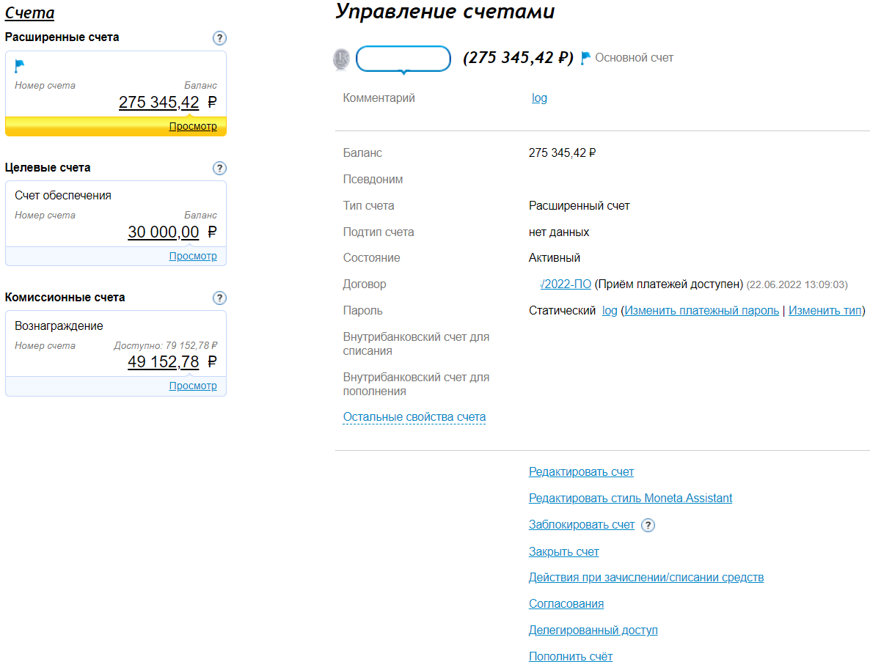
(рис. 1)

Движение денежных средств с Транзитным счетом
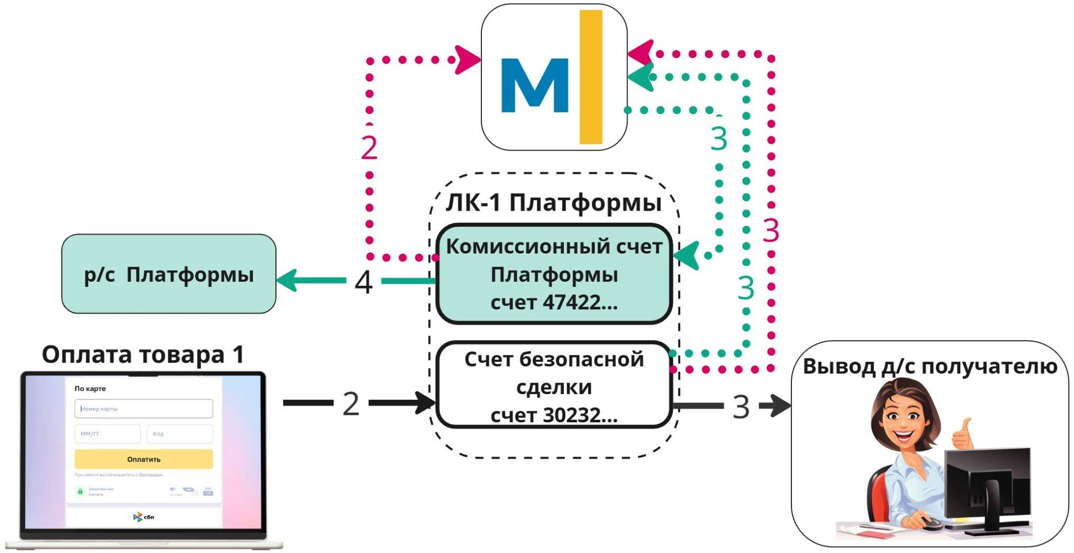

Видео обзор движения д/с.
Для просмотра нажмите на заголовок или два раза на картинку ниже, затем нажмите “Play”. Видео доступно и через QR

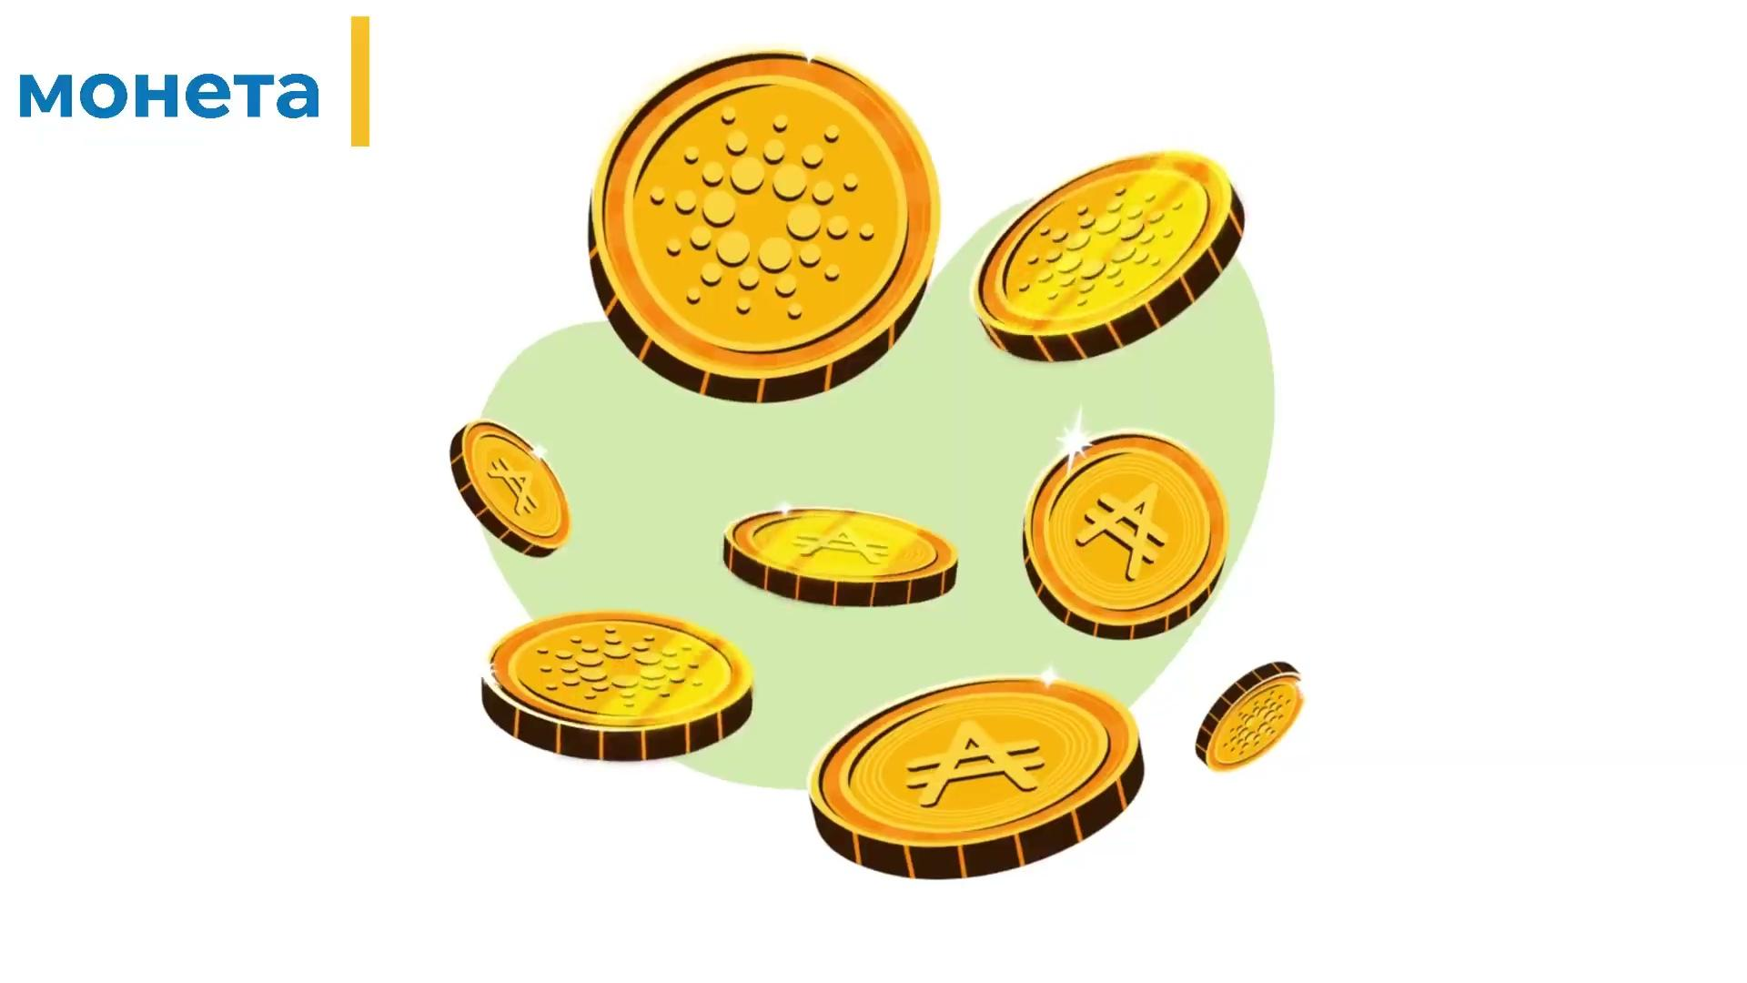
1 шаг. Плательщик на сервисе Платформы ____ осуществляет оплату услуги
- Оплата банковской картой
https://docs.payanyway.ru/marketplace/platezhnye-zaprosy/1.-oplata-tovara-ili-uslugi-bankovskoi-kartoi-na-saite-ploshadki
- Оплата с холдированием
https://docs.payanyway.ru/marketplace/platezhnye-zaprosy/3.-priem-platezhei-s-kholdirovaniem
- Оплата через СБП https://docs.payanyway.ru/marketplace/sbp/oplata-po-qr-kodu
Для оплаты по динамическому QR или ссылке:
https://docs.payanyway.ru/marketplace/sbp/protokol-c2b.-vystavlenie-schyota-invoicerequest-dlya-oplaty-po-dinamicheskomu-qr
- Прием платежей с сохраненной картой (псевдорекурренты с вводом CVV)
https://docs.payanyway.ru/marketplace/platezhnye-zaprosy/5.-zapominanie-bankovskoi-karty

2 шаг. Денежные средства Плательщика зачисляются на Транзитный счет Платформы (320232…). (комиссия НКО за проведение оплаты взимается с комиссионного счета Платформы)
На транзитном счете д/с Получателей или Плательщиков, Платформа не может зачислить их себе, а может сделать либо вывод Получателю, либо возврат Плательщику
3 шаг. После подтверждения условий сделки, Платформа выводит д/с Получателю на банковскую карту или через СБП
- Вывод д/с на банковскую карту:
https://docs.payanyway.ru/marketplace/platezhnye-zaprosy/9.-vyplaty-prodavcu-na-bankovskuyu-kartu
- Вывод через СБП: https://docs.payanyway.ru/marketplace/sbp/vyplaty-fizicheskomu-licu
Платформа может взимать свое вознаграждение (параметр SOURCETARIFFMULTIPLIER), которое спишется из суммы вывода д/с Получателю. Вознаграждение зачисляется на Комиссионный счет Платформы.
Комиссию с Получателя удерживает НКО «МОНЕТА» (ООО), из этой суммы НКО выплачивает Платформе вознаграждение, которое не облагается НДС в соответствии с пп. 4 п. 3 ст. 149 НК РФ
- Управление размером вознаграждения Платформы
https://docs.payanyway.ru/marketplace/platezhnye-zaprosy/8.-upravlenie-razmerom-komissii-marketpleisa

4 шаг. НКО осуществляет перечисление вознаграждения Платформе на основании Акта, опубликованного в Личном кабинете, не позднее 25 числа месяца, следующего за отчетным

Возврат ранее принятых платежей банковской картой:
https://www.moneta.ru/doc/MONETA.MerchantAPI.v2.ru.pdf (раздел “Возврат средств”)
Возврат ранее принятых платежей через СБП:
https://docs.payanyway.ru/marketplace/sbp/vozvrat-ranee-prinyatykh-qr-platezhei

Платформа осуществляете возврат с Транзитного счета в системе НКО. Возврат возможен как частичный так и полный, об этом должно быть указано в оферте, как и то, как определяется стоимость полученного "бракованного" товара/услуги.

Дополнительные нюансы работы:

Уведомления о переводах д/с

- Для получения уведомлений о зачислении д/с на Транзитный счет, необходимо на счете заполнить раздел “Действия при зачислении/списании денежных средств”.
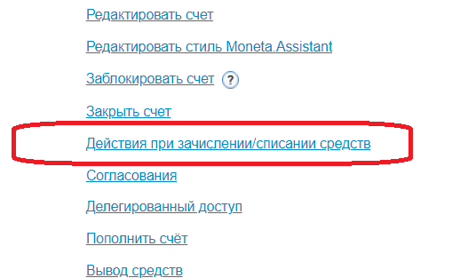
url?MNT_COMMAND=...&MNT_OPERATION_ID=...&MNT_ID=...&MNT_CURRENCY_CODE=...&MNT_AMOUNT=...&MNT_CORRACCOUNT=...&MNT_TEST_MODE=...&MNT_TRANSACTION_ID=...&MNT_SUBSCRIBER_ID=...&MNT_SIGNATURE=...
В ответ мы ждем http-status 200 и слово SUCCESS.
MNT_COMMAND:
DEBIT - Списание средств
CREDIT - Зачисление средств
CANCELLED_DEBIT - Отмена списания средств
CANCELLED_CREDIT - Отмена зачисления средств
AUTHORISE - Авторизация средств проведена
MNT_SIGNATURE расчитывается:
MNT_SIGNATURE = md5(MNT_COMMAND + MNT_ID + MNT_TRANSACTION_ID + MNT_OPERATION_ID + MNT_AMOUNT + MNT_CURRENCY_CODE + MNT_SUBSCRIBER_ID + MNT_TEST_MODE + Код_проверки_целостности_данных);
Пример уведомления:
MNT_COMMAND=AUTHORISE&MNT_OPERATION_ID=102345423&MNT_ID=96801571&MNT_CURRENCY_CODE=RUB&MNT_AMOUNT=10.00&MNT_CORRACCOUNT=13655088&MNT_TEST_MODE=0&MNT_TRANSACTION_ID=qynt-514-pqme&MNT_SIGNATURE=ed56b32f21cb8aa5e7e99b75345a0207
MNT_SIGNATURE =md5('AUTHORISE96801571qynt-514-pqme10234542310.00RUB0QWERTY');
(допустим, Код проверки целостности данных в магазине равен - QWERTY)
Если уведомление не доставилось с первого раза - отсылаем через 12 минут. И так 8 раз, каждый раз увеличивая время вдвое. То есть 12 мин, 24 мин. 48 мин. и т.д. Итого 8 попыток занимают чуть более суток.

54-ФЗ, работа с онлайн-кассами
В соответствии с 54-ФЗ чек должен предоставить Получатель платежей ИП/ЮЛ.
В вашем случае, Получатель платежей - физическое лицо. По 54-ФЗ чек предоставляет только ИП/ЮЛ или самозанятый. Вы, как торговая площадка (маркетплейс), не являетесь получателем платежей. НКО будет перечислять вам комиссию в соответствии с договором ИТВ. Здесь чек тоже не нужен, так как поступление на ваш счет идет не от физического лица.
В данной схеме, ответственность за регистрацию доходов и предоставление чека берёт на себя самозанятый. Сделать это он может, например, через сервис ФНС - “Мой налог”

Чарджбэк
Бизнес-процессы Платформы должны учитывать риски чарджбэков, поэтому в договор внесен пункт:
4.4.5. В случае если осуществленный НКО Перевод является поводом для предъявления Плательщиком претензии к НКО о защите нарушенного права, НКО вправе требовать от Платформы возмещения убытков, понесенных вследствие взыскания с НКО денежных средств или иного имущества в пользу Плательщика, в том числе взыскания кредитной организацией, осуществляющей эквайринг, с НКО штрафов, комиссий и иных платежей (в соответствии с правилами платежных систем).

Часто используемые запросы:

Статус операции
- по номеру операции в системе НКО - GetOperationDetailsByIdRequest
- по номеру операции в системе Платформы - FindOperationsListByCTIDRequest
Баланс счета - FindAccountByIdRequest

Статусы операций
CREATED - Операция создана - наша система получила платежный запрос и создала операцию или сразу внутри системы был создан запрос на создание операции, но никаких дальнейших действий не последовало
INPROGRESS - В обработке - операция находится в процессе обработки
TAKENOUT - Средства списаны (не финальный финальных только два - SUCCEED и CANCELED означает, что со счета плательщика в нашей системе деньги сняты (но на счет получателя не зачислены)
TAKENIN_NOTSENT - Уведомление не отправлено - может появляться в разных типах операций. Отменять операции в таком статусе нельзя
- получатель денег не принимает наши платёжные уведомления
- после продолжения антифродной операции, операция всегда сперва зависает в уведомление не отправлено, но после самостоятельно проводится до статуса выполнено
- операция не переходит в финальный статус, необходимо ждать сверки реестров (с банком)
- вывод банковским переводом всегда остаются в статусе уведомление не отправлено и жду подтверждения финансового отдела.
SUCCEED - Выполнена (финальный статус операции)
CANCELED - Отменена (финальный статус операции)
FROZEN - Операция заморожена - Заморожена антифродом, ответом от магазина

Квитанция о переводе
Плательщик получит квитанцию, если на платежной форме укажет адрес электронной почты. Там будет стандартная информация о получателе. Назначение будет, то которое пропишите в графе description.
Скачать копию квитанцию об оплате можно по ссылке:
https://moneta.ru/report/receipt.htm?format=pdf&operationId=NNNNNNNNN&transactionId=123qwe
Если вы передали параметр transactionId, то можно не логиниться в moneta.ru
скачать копию платежного поручения можно только будучи залогиненным в moneta.ru по ссылке: https://moneta.ru/report/paymentOrder.htm?operationId=NNNNNNNNN&format=pdf

Основная документация:
- Подробное описание решения для Маркетплейсов https://docs.payanyway.ru/marketplace/
- Описание интерфейса и коды ошибок https://www.moneta.ru/doc/MONETA.MerchantAPI.v2.ru.pdf
- Описание платежной формы https://www.moneta.ru/doc/MONETA.Assistant.ru.pdf

